Chủ đề: [Giải toán 6 sách kết nối tri thức với cuộc sống] tập 2 - Bài 40: Biểu đồ cột. (Chương 9 - Dữ liệu và xác suất thực nghiệm).
Dưới đây Đọc tài liệu xin gợi ý trả lời Bài 9.10 trang 76 SGK Toán lớp 6 Tập 2 sách Kết nối tri thức với cuộc sống theo chuẩn chương trình mới của Bộ GD&ĐT:

Giải Bài toán mở đầu trang 77 Toán lớp 6 Tập 2 Kết nối tri thức
Câu hỏi : Tết Nguyên đán năm nay, các bạn học sinh khối 6 của một trường trung học đã nghĩ ra ý tưởng tự thiết kế phong bao lì xì để gây quỹ từ thiện cho các bạn học sinh miền núi và hải đảo.
Bảng 9.2 cho biết số lượng phong bao lì xì các lớp đã bán được trong ngày đầu tiên.
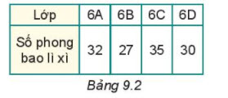
Nếu sử dụng biểu đồ tranh để thể hiện bảng thống kê này, em có thể gặp những khó khăn gì?
Để biểu diễn bảng thống kê trên, người ta thường dùng biểu đồ cột (H.9.20). Việc vẽ biểu đồ cột và phân tích dữ liệu dựa vào biểu đồ cột như thế nào chúng ta cùng tìm hiểu.
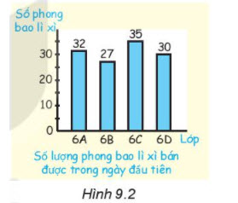
Giải
ƯCLN(32, 27, 35, 30) = 1.
Do đó 1 biểu tượng chỉ biểu diễn cho 1 phong bao lì xì.
Vì vậy nếu sử dụng biểu đồ tranh để biểu diễn bảng số liệu này sẽ rất dài và cồng kềnh.
=> Việc sử dụng biểu đồ cột như hình.9.2 ở trên để biểu diễn bảng số liệu sẽ hợp lý hơn.
-/-
Vậy là trên đây Đọc tài liệu đã hướng dẫn các em hoàn thiện phần giải toán 6: Bài toán mở đầu trang 77 Toán lớp 6 Tập 2 Kết nối tri thức. Chúc các em học tốt.

